Інформаційна картка
учасника ІІ (обласного) туру
Веукраїнського конкурсу «Учитель року - 2015»
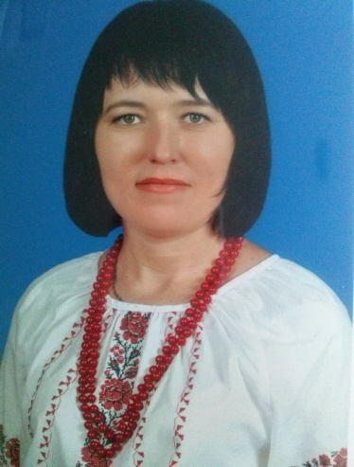
- Прізвище, ім’я та по батькові Костюк Наталія Григорівна
- Місце роботи (найменування освітнього закладу відповідно до статуту)
загальноосвітня школа І – ІІІ ступеня смт. Торчин Луцького району Волинської області, вул. Незалежності 46, тел. (0332) 791366
- Посада - вчитель хімії
- Педагогічний стаж роботи – 10 років
- Кваліфікаційна категорія – І категорія
- Звання: немає
- Педагогічне кредо «Мені хочеться прорости квіткою в серцях учнівської душі, посіявши там добре, розумне, вічне»
- Інноваційні форми роботи та технології, що використовуєте інтерактивні технології, особистісно - орієнтоване навчання
- Власний особистісний і педагогічний портрет (у формі короткої замітки обсягом до однієї сторінки в електронній формі)
Народна мудрість твердить: коли народжується дитина, на небі засвічується ще одна зірка. Одночасно на землі стелиться нова стежка – доля. Пройти її треба, твердо стоячи на ногах та гордо називаючи себе Людиною. Обираючи в юності свою професію, я, випускниця Висоцької школи, що на Рівненщині Костюк Наталія знала, що обираю свою долю. Батьки завжди мене вчили, що успіх у житті значною мірою залежить від того, як ти вмієш тримати себе з людьми, як з ними поводишся. Успіх, задоволення, щастя не приходять самі собою. Вони залежать від нас самих. Цю істину я постійно намагаюся пам’ятати.
У 2004 році доля закинула мене, як молодого педагога, у загальноосвітню школу І-ІІІ ступенів селища Торчин, де я й розпочала педагогічну діяльність. Добре розуміла, що педагогами не народжуються, ними стають, а мудрість збирають по краплинці рік у рік. І вже 10 років навчаючи - виховую, виховуючи – навчаю та вчуся сама. В основі моєї роботи – любов до дітей. Намагаюся, щоб кожен урок хімії став для вихованців як нове відкриття, як подорож, як виклик буденності та посередності. Використовуючи традиційні і нетрадиційні форми та методи роботи, вчу дітей критично мислити, здобувати ґрунтовні знання з хімії, вміти використовувати їх на практиці. Знання не нагромаджую, а аналізую їх, додаючи свою інтерпретацію. Хочу, щоб на кожному уроці панував творчий пошук. Щоб учні ставали співучасники пошуків, а створення проблемних ситуацій сприяло творчому мисленню. Поєдную фронтальну, групову та індивідуальну форми роботи, диференціюю процес навчання. Щоб зацікавити учнів, підбираю оригінальні задачі і завдання, пов’язую матеріал із життєвим досвідом учнів. Намагаюся зрозуміло пояснити найскладніші хімічні процеси і , головне, що урок хімії запалює серця дітей прагненням самовдосконалення та дослідницької діяльності. У чому таємниця? Як завжди, все геніальне – просте. Бачити в учневі особистість. Тактовне й водночас вимогливе ставлення до учнів визначає педагогічний успіх. Часто займаюся з учнями в позаурочний час, з тими, які намагаються осилити важкі для них теми та з тими, хто осягає хімічні знання на високому рівні. Переконана: «Немає вершин, до яких не слід прагнути».
Найбільшу насолоду від своєї праці отримую від перемог і досягнень свої учнів: переможці олімпіад, конкурсів, турнірів, змагань.
Щоб дати своїм вихованцям конкурентно-спроможні знання, постійно вдосконалюю свій професійний рівень, займаюся науково-дослідницькою діяльністю, приділяю багато часу самоосвіті, адже я керівник міжшкільного методичного об’єднання вчителів хімії. Переконана, лише сучасний, високоосвічений, креативний педагог, що крокує в ногу з життям, може виховувати успішну, обізнану, впевнену в собі особистість.
10. Посилання на блог: lutskosvita.volyn.ua

